КОМИТЕТ ПО ОБРАЗОВАНИЮ ПРАВИТЕЛЬСТВА САНКТ-ПЕТЕРБУРГА
Санкт-Петербургское государственное
бюджетное профессиональное образовательное учреждение
«Колледж электроники и информационных технологий»
ОТЧЁТ
по практическим работам
«Основы информационных технологий и профессиональной деятельности»
по практической работе №8: «Решение прикладных задач с помощью табличного процессора. Построение диаграмм и графиков функций»
Работу выполнил студент 11ОПгр.:
Михайлов Алексей Александрович
Преподаватель: Венедиктова О. Н.
Санкт-Петербург 2026
Здание 1.
Был создан файл «Index.html». Она был отредактирован с помощью VS Code.
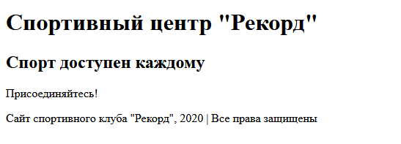
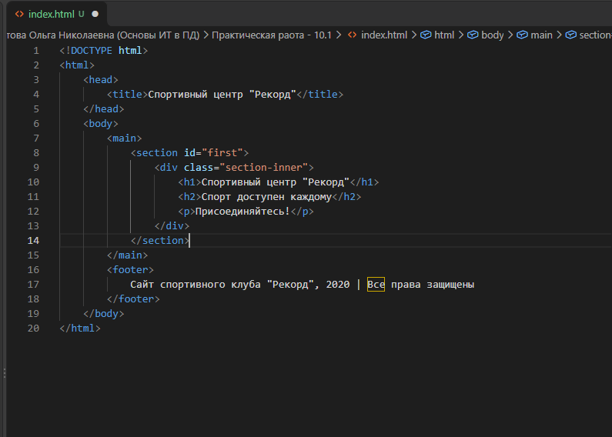

Добавлены и заполнены три секции: «О нас», «Услуги», «Контакты».
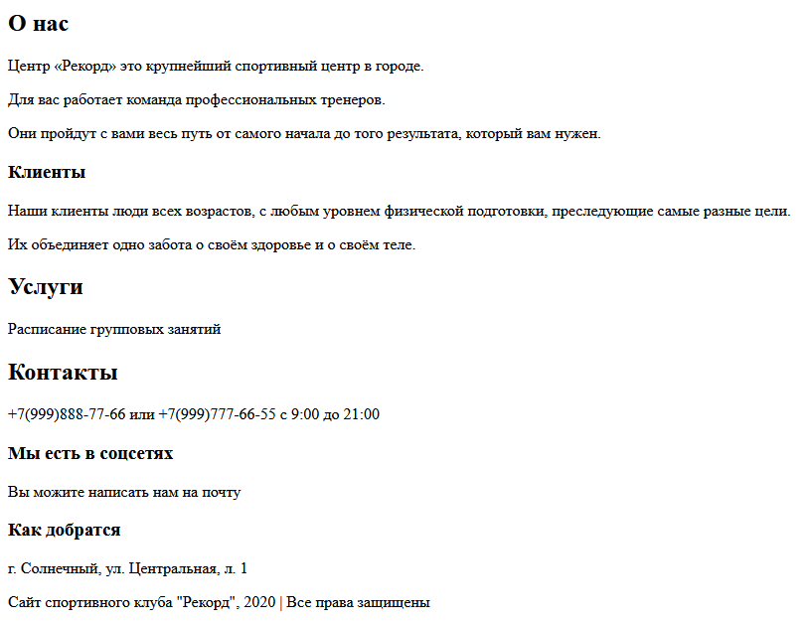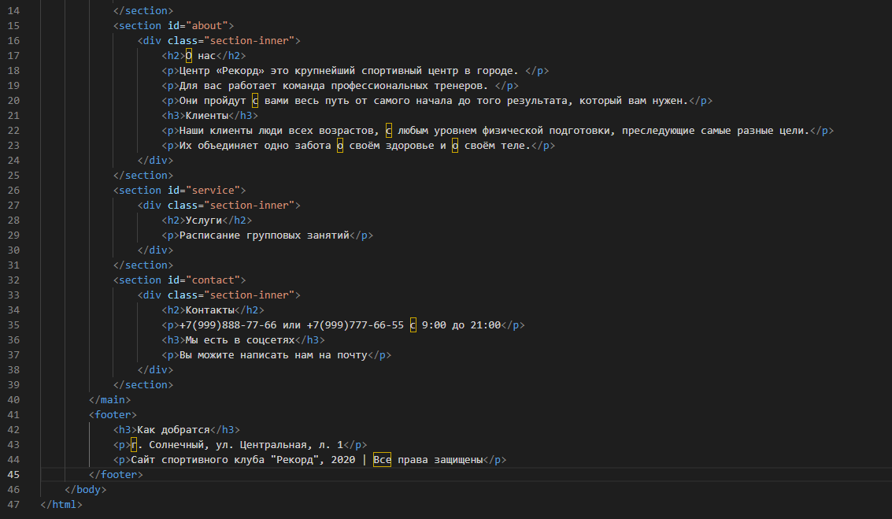

В разделы «Услуги» и «Контакты» добавлены списки.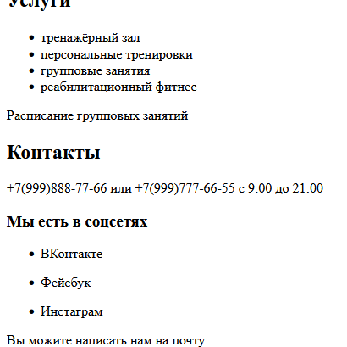

Здание 2.
Была добавлена картинка и ссылки на разделы «Главная» и «О нас».


Были внесены изменения в меню навигации.
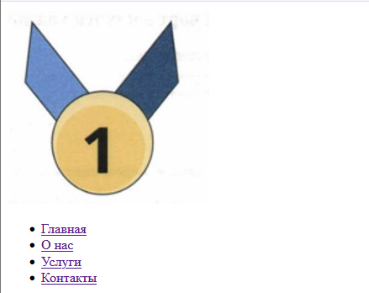
Теперь надпись «Присоединяйся!» ссылается на раздел «Контакты»

Здание 3.
Добавлены ссылки на соц. сети и ссылка на мою почту.
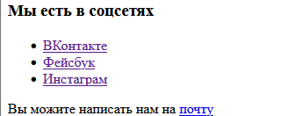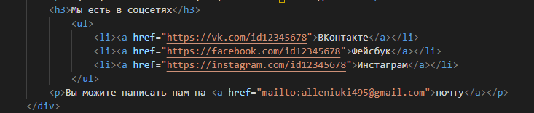

Здание 4.
Была добавлена таблица для изучения синтаксиса. 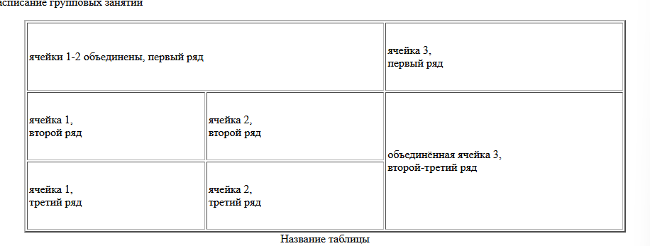
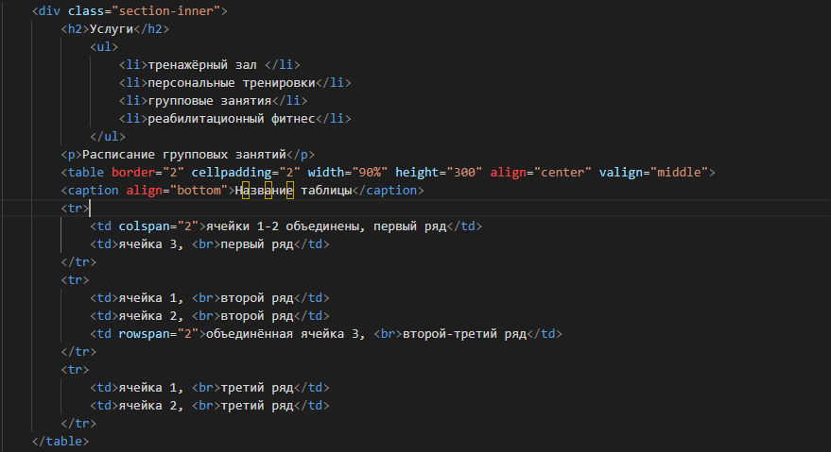
Синтаксис был изучен и на его основе была создана таблица как на рисунке 7.10. 

